
บันทึกข้อความ
ส่วนราชการ สำนักปลัดองค์การบริหารส่วนตำบลพะทาย อำเภอท่าอุเทน จังหวัดนครพนม ๔๘๑๒๐
ที่ นพ ๗๖๔๐๑/ วันที่ ๒๐ ตุลาคม ๒๕๖๓
เรื่อง รายงานสถิติผู้ใช้บริการศูนย์ข้อมูลข่าวสาร ประจำปีงบประมาณ ๒๕๖๓

เรียน นายกองค์การบริหารส่วนตำบลพะทาย

ด้วยองค์การบริหารส่วนตำบลพะทาย ได้จัดตั้งศูนย์บริการข้อมูลข่าวสารองค์การบริหารส่วนตำบลพะทาย ตามพระราชบัญญัติข้อมูลข่าวสารของราชการ พ.ศ.๒๕๔๐ มาตรา ๙ ที่กำหนดให้หน่วยงานของรัฐต้องจัดให้มีข้อมูลข่าวสารของราชการให้ประชาชนเข้าตรวจดู ซึ่งเป็นการรับรองสิทธิการได้รับรู้ของประชาชนให้ประชาได้มีโอกาสรับรู้ข้อมูลข่าวสารเกี่ยวกับการดำเนินการต่างๆของรัฐ โดยกำหนดให้หน่วยงานรัฐต้องจัดให้มีข้อมูลข่าวสารของราชการไว้ให้ประชาชนเข้าตรวจดูได้

ดังนั้น จึงขอรายงานสถิติของผู้เข้ามารับบริการศูนย์ข้อมูลข่าวสารองค์การบริหารส่วนตำบล พะทาย ประจำปี ๒๕๖๓ มาพร้อมนี้

จึงเรียนมาเพื่อโปรดทราบ

ลงชื่อ
(นางวาสนา พุทธรักษา)
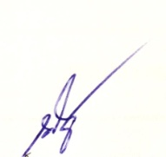
นักวิชาการตรวจสอบภายในชำนาญการ
- เพื่อโปรดทราบ........................................
ลงชื่อ
(นายกนิษฐ์ อามาตมุลตรี)
หัวหน้าสำนักปลัด
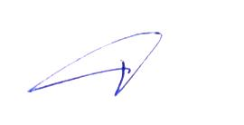
- เพื่อโปรดทราบ........................................
ลงชื่อ
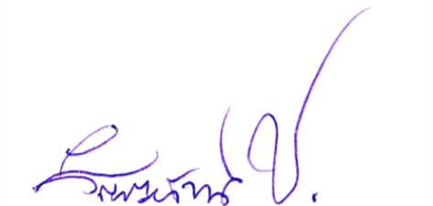
(นางสาวจิราภรณ์ คำแหง)
ปลัดองค์การบริหารส่วนตำบลพะทาย
- ทราบ………………………………………………………
ลงชื่อ
(นางสาวริญญาภัทร์ โชตน์ภัควรรธนะ)
นายกองค์การบริหารส่วนตำบลพะทาย

รายงานสถิติของผู้เข้ามารับบริการศูนย์ข้อมูลข่าวสารองค์การบริหารส่วนตำบลพะทาย ประจำปี ๒๕๖๓

เดือน | จำนวนผู้มารับบริการ(คน)
ตุลาคม ๒๕๖๒ | -
พฤศจิกายน ๒๕๖๒ | -
ธันวาคม ๒๕๖๒ | -
มกราคม ๒๕๖๓ | ๓
กุมภาพันธ์ ๒๕๖๓ | -
มีนาคม ๒๕๖๓ | -
เมษายน ๒๕๖๓ | -
พฤษภาคม ๒๕๖๓ | ๕
มิถุนายน ๒๕๖๓ | -
กรกฎาคม ๒๕๖๓ | -
สิงหาคม ๒๕๖๓ | -
กันยายน ๒๕๖๓ | -
ตุลาคม ๒๕๖๓ | -
รวม | ๘

